Morfovirtual 2022

VI Congreso virtual de Ciencias Morfológicas.
Sexta Jornada Científica de la Cátedra Santiago Ramón y Cajal.

TÍTULO: ¿CONOCEN ESTUDIANTES Y PROFESORES LA BIOÉTICA MÉDICA?
Autores: M.Sc. Dra. Carmen Elena Ferrer Magadán.¹ Dr. en Ciencias Médicas. Dr. Pedro Manuel Rodríguez Sánchez.² M.Sc. Dra. María Rodríguez Rodríguez.³
M.Sc. Dr. Pedro Rafael Casado Méndez.⁴ M.Sc. Lic. Onelia Méndez Jiménez.⁵

¹ Especialista de Primer Grado en MGI y Anatomía Patológica, Segundo Grado en Histología. Dpto. de Ciencias Morfológicas, Facultad de Ciencias Médicas de Granma. carmenferrer@infomed.sld.cu, ² Esp. de Segundo Grado en Fisiología. Dpto. de Relaciones internacionales. Facultad de Ciencias Médicas de Granma. ³ Esp. de Segundo Grado en Histología. Dpto. de Ciencias Morfológicas, Facultad de Ciencias Médicas de Granma. ⁴ Esp. de Segundo Grado en MGI y Cirugía. Hospital Mariano Pérez Bali. Granma. ⁵ Lic. en Educación. Dpto. de Filosofía e Historia. Granma. Cuba
Resumen
Introducción: A nivel mundial existe un trabajo encaminado a elevar la calidad del potencial humano y por tanto la calidad de la atención en salud.
Objetivo: Identificar el nivel de conocimientos sobre Bioética Médica, en estudiantes y profesores del ciclo básico de la carrera de Medicina.
Materiales y métodos: Se realizó una investigación de tipo cualitativa en la Facultad de Ciencias Médicas Celia Sánchez Manduley de Manzanillo, Granma; en el período comprendido entre enero del 2018 a enero del 2020. Para el diagnóstico del nivel de conocimientos en Bioética Médica se diseñó una encuesta para estudiantes y otra para profesores del ciclo básico de la carrera de Medicina
Resultados y discusión: un diagnóstico del conocimiento que sobre Bioética Médica tienen los estudiantes y profesores del ciclo básico.
Conclusiones: existen insuficiencias en el conocimiento de Bioética Médica en los estudiantes y profesores del ciclo básico de la carrera de Medicina.
Palabras clave: nivel de conocimientos, ciclo básico, Bioética Médica.

Introducción
A nivel mundial existe un trabajo encaminado a elevar la calidad del potencial humano y por tanto la calidad de la atención en salud. El consenso internacional actualmente afirma que la Bioética debe ser parte del plan de estudios médicos en cualquier facultad de medicina. En los años 70 únicamente el 4% de las escuelas médicas americanas pensaban la Bioética como un curso formal. En 1994 todas las escuelas médicas en Estados Unidos incorporan la Bioética como requisito del currículo médico. En 1998 el Consejo Médico General del Reino Unido introdujo los temas éticos y legales como componente nuclear de los currículos médicos. En 1999 la Asociación Médica Mundial recomendó que la Ética Médica y los derechos humanos fueran incluidos como cursos obligatorios en los currículos de las facultades o escuelas de Medicina. A través del tiempo, la Ética Médica y posteriormente la Bioética, se incluyó en los currículos de educación médica, buscando responder a las necesidades del perfil de formación de los buenos médicos.^{1, 2, 3,4}
Resulta importante cuestionarnos:
¨ ― ¿Posee un espacio sustantivo la Bioética en el pensamiento filosófico contemporáneo? Definitivamente sí. ¨ En el caso de las ciencias médicas donde ocupa un espacio mayor de reflexión y de aplicación ha asumido la característica de rescatar los valores humanos ante la preeminencia de los científicos (saber) y de los tecnológicos (procederes). Sin embargo, nos sentimos obligados a augurar que ella tendrá que proyectarse en el futuro como una disciplina rectora para los problemas éticos que plantean las ciencias médicas, con una dimensión de mayor identidad al tratar la ética en relación con las ciencias de la vida y como integrante de una ética ambiental.^{5,6}
Mediante el sistema de evaluación de las asignaturas y disciplinas, se mide el aprendizaje por parte de los estudiantes, del contenido trasmitido, pero resulta mucho más difícil evaluar la adquisición de las actitudes y comportamientos que forman parte de los objetivos docentes, y más aún la incorporación o profundización de los valores.
Cabe preguntarse entonces ¿poseen suficientes conocimientos sobre Bioética Médica los estudiantes y profesores del ciclo básico de la carrera de Medicina?
En tal sentido nos planteamos el siguiente problema científico: existen insuficiencias en el conocimiento de Bioética Médica en el ciclo básico de la carrera de Medicina.
En la carrera de Medicina, en la universidad médica cubana, la bioética aún no ocupa el espacio rector que le corresponde, desde el punto de vista teórico y práctico, como fuente facilitadora del diálogo y el debate perfeccionador, tan necesarios en la práctica médica cotidiana, reforzando valores y remodelando armoniosamente la personalidad de los involucrados.⁷
Objetivo,
Determinar el nivel de conocimientos sobre Bioética Médica, en estudiantes y profesores del ciclo básico de la carrera de Medicina.

Materiales y métodos,
Se realizó una investigación de tipo cualitativa en la Facultad de Ciencias Médicas Celia Sánchez Manduley de Manzanillo, Granma; en el período comprendido entre enero del 2018 a enero del 2020.
Universo y diseño muestral:
El Universo estuvo conformado por los 445 estudiantes de primer año y 387 de segundo año de la Carrera de Medicina, para un total de 832, y los 60 profesores de las asignaturas del ciclo básico de la carrera, 39 de Ciencias Morfológicas y 21 de Ciencias Fisiológicas.
De este universo se seleccionaron por muestreo estratificado, modalidad por afijo proporcional del 30 por ciento, a los profesores y estudiantes que formaron parte de la muestra, la cual quedó constituida por 134 estudiantes de primer año y 116 de segundo año, así como 12 profesores de Ciencias Morfológicas y 6 de Ciencias Fisiológicas.
La autora asumió inicialmente un vacío o brecha formativa en las habilidades bioéticas en etapas tempranas de la formación en el ciclo básico, y procedió a demostrarlo mediante el siguiente procedimiento:
Encuesta: para el diagnóstico de la situación actual del proceso formativo en Bioética Médica para la carrera de Medicina en la Facultad de Ciencias Médicas de Granma.
Para la participación en el estudio se solicitó el consentimiento de los participantes. (Anexo 1)
Los Métodos de la estadística descriptiva permitieron realizar el procesamiento estadístico de la información y la presentación de los resultados.
Recogida y procesamiento de los datos:
Los datos se obtuvieron de la aplicación de encuestas a estudiantes de primero y segundo año y profesores de Ciencias Básicas, de los departamentos de Ciencias Morfológicas y Ciencias Fisiológicas.
Se aplicó un cuestionario estructurado con preguntas abiertas y cerradas dirigido a estudiantes de primero y segundo año de la carrera de Medicina con 5 preguntas (Anexo 2) y otro con 6 preguntas, para profesores del ciclo básico de la carrera de medicina (Anexo 3), según los propósitos de la investigación.
Para la evaluación de los resultados de las encuestas se empleó la Escala de Likert^{8, 9}, con cinco categorías, a las cual se otorgó un puntaje:
Conoce totalmente (5), Conoce suficientemente (4), Conoce parcialmente (3), Conocimiento insuficiente (2), Conocimiento nulo (1)
La sumatoria final de la valoración de cada una de las preguntas del cuestionario, otorgó un nivel de conocimiento de los encuestados, para ello se estableció un rango de valoración cuantitativa.
Para la encuesta a estudiantes, (Anexo 2), fue:
Conoce totalmente: 20-25; Conoce suficientemente: 15-19; Conoce parcialmente: 10-14; Conocimiento insuficiente: 5-9; Conocimiento nulo: menos de 5.
Para la encuesta a profesores (Anexo 3), fue:
Conoce totalmente: 25-30; Conoce suficientemente: 20-24; Conoce parcialmente:
15-19; Conocimiento insuficiente: 10-14. Conocimiento nulo: menos de 10.
Procesamiento estadístico:
Los procedimientos de la estadística descriptiva; permitieron organizar y clasificar los indicadores obtenidos en la medición. Se realizó además la combinación con otros métodos y procedimientos, facilitándose la conversión de datos cualitativos en cuantitativos para poder graficarlos, compararlos y llegar a conclusiones
Los datos recolectados se trataron empleando un software de procesamiento estadístico (SPSS) versión 18.5 para Windows y los resultados: Se presentaron en tablas de frecuencia y gráficos, mediante el sistema Windows vista.
Definición de términos, dimensiones e indicadores.
Variable: Habilidades en Bioética Médica.
Definición: capacidad del individuo para hacer y mantener una conducta ética en el área de las ciencias de la vida y la atención en salud, a la vez que dicha conducta se examina a luz de los principios y valores morales.
Dimensión: Nivel de conocimientos sobre Bioética Médica.
Indicadores: Conoce totalmente (5) Conoce suficientemente (4), Conoce parcialmente. (3), Conocimiento insuficiente (2), Conocimiento nulo (1)
Métodos para determinar la variable: Encuesta a estudiantes y profesores
Consideraciones éticas de la investigación realizada:
La investigación se realizó cumpliendo con todas las etapas del proceso investigativo y su ejecución fue aprobada por el Consejo Científico de la Facultad de Ciencias Médicas.
Se obtuvo el consentimiento informado de los docentes y estudiantes que participaron en la investigación.
Además, tuvo en cuenta todos los preceptos de la ética y la deontología médica, así como las regulaciones estatales vigentes en la República de Cuba para la realización de una investigación que involucre a las personas y las comunidades. Fue además aprobada y seguida su ejecución hasta el final, por el comité de ética.
Resultados y discusión,
La tabla 1, muestra la cantidad de estudiantes encuestados, correspondiendo 134 a primer año para el 53,6 por ciento y 116 a segundo año para el 46,4 por ciento, de un total de 250 estudiantes que representan el 100 por ciento de los encuestados, estos datos pueden ser corroborados en el (gráfico 1).

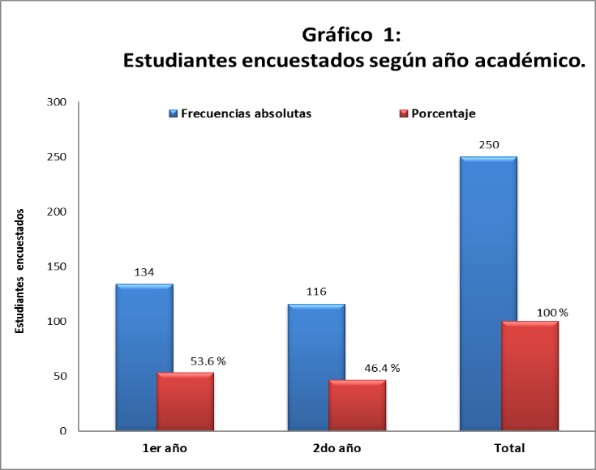
Fuente: Tabla 1.
En la tabla 2, se muestran los resultados porcentuales de la encuesta (Anexo 2) aplicada a los estudiantes, a partir de la escala de Likert que contempla cinco categorías. Se aprecia que 51 estudiantes del primer año (38,05 %), tienen un conocimiento nulo sobre bioética médica, mientras que, de los 116 estudiantes de segundo año, solamente 38 tienen conocimiento nulo, para un 32, 5 %. De modo que en primer año es donde se diagnosticó la peor situación gnoseológica. Sin embargo, lo más destacable es que en los dos años existe un 35,6 % de conocimiento nulo. (gráfico 2).
Al estudiar cómo se comporta el conocimiento parcial sobre bioética médica, resulta interesante que los estudiantes de segundo año están un tanto mejor 37,06 % con respecto a los de primero 27,6 %. No obstante, es muy importante destacar que el 32 % conoce sólo parcialmente.

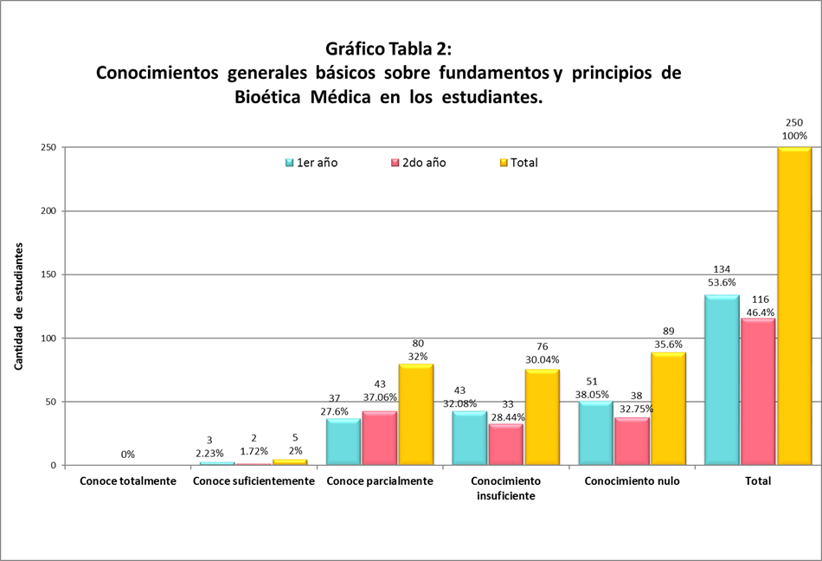
Fuente: Tabla 2.
Como resultado de la evaluación individual de las preguntas de la encuesta (Anexo 2: encuesta a estudiantes) se describen los siguientes resultados:
El 30 % de los estudiantes, 75 encuestados, incluyendo primero y segundo año, afirmaron conocer qué es Bioética Médica, sin embargo, no pudieron ofrecer elementos que se acercaran a la definición correcta.
De los estudiantes de segundo año, 84, para un 72,4 %, señalaron correctamente los principios bioéticos, sin embargo, no fueron capaces de describir situaciones donde se pusieran de manifiesto dichos principios, lo cual es comprensible, pues ya estos estudiantes recibieron algunos fundamentos teóricos de Bioética Médica, pero no son capaces de llevarlo a la práctica.
No obstante, 130 de los estudiantes, de primero y segundo año, para un 52 %, identificaron correctamente los aspectos encuestados sobre consentimiento informado; este es un término, muchas veces manejado por la población, dada la práctica del proceder en situaciones relacionadas con la asistencia médica.
El 98 % de los estudiantes, en ambos años, 245, de conjunto, valoraron como insuficiente la información que reciben sobre Bioética Médica en su centro de estudio y sí la necesidad de obtener los conocimientos en el tema. Esta percepción de los estudiantes mostró el interés y la necesidad de garantizar la integralidad e interdisciplinariedad del aprendizaje.
La calidad de la atención médica, en sus tres dimensiones: la técnico-profesional, la interpersonal y la ambiental, ofrecen un enfoque bioético, lo cual constituye el elemento catalizador del sistema estatal nacional de salud, que se estructura por niveles de atención y se organiza a través de la integración docente, atencional e investigativa, por tanto resulta oportuno señalar que varias universidades de Medicina a nivel internacional, implementan en su currículo, asignaturas relacionadas con los contenidos bioéticos. Varios autores defienden esta posición y elaboran planes y guías de estudio que satisfagan la necesidad.^{10,11,12}
La autora considera necesario lograr un equilibrio académico, entre la instrucción y la educación bioética, con el fin de lograr habilidades para los modos de actuación esperados.
La tabla 3 resume los resultados de la encuesta (Anexo 3) realizada a los docentes de Ciencias Básicas Biomédicas, los cuales fueron médicos en su totalidad. De ellos, 12 correspondieron a Ciencias Morfológicas para un 66,6% y 6 a Ciencias Fisiológicas lo que arroja un 33,3 %, de un total de 18 docentes que constituyen el 100 por ciento de la muestra.
De los docentes encuestados, cuatro ostentan la categoría de Profesor Auxiliar; para un 22,2%, mientras que catorce son Asistentes, para un 77,7% y seis son Máster en Ciencias, para un 33,3%. Los resultados se muestran en el (gráfico 3).

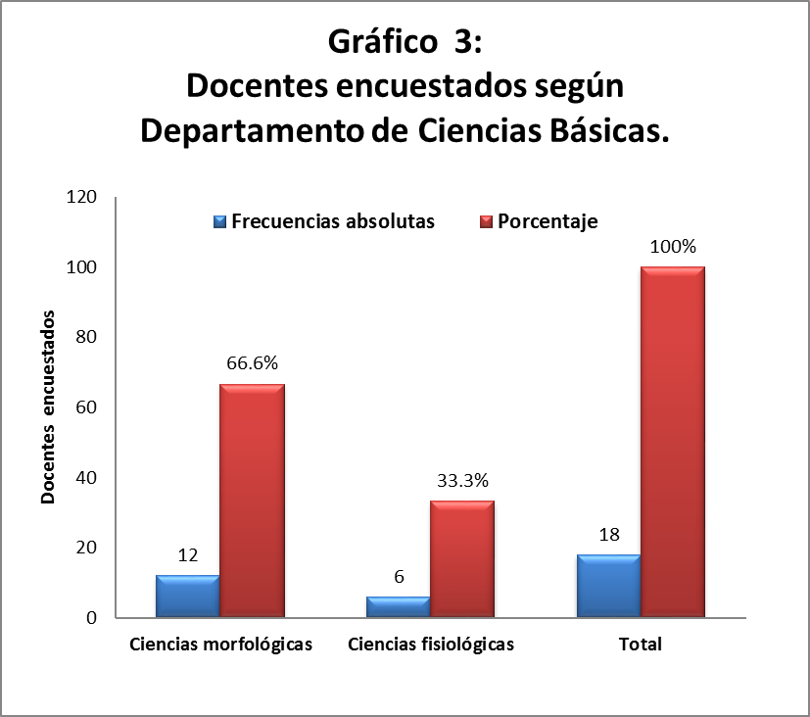
Fuente: Tabla 3.
En la Tabla 4, que muestra los resultados de la encuesta a profesores de ciencias básicas sobre el nivel de conocimientos en Bioética Médica, se aprecia que el 50% de los profesores tiene conocimiento total o suficiente sobre Bioética Médica, de ellos 4, conocen suficientemente, e igual cifra poseen un conocimiento parcial para un 33,3% en cada caso.
Para Ciencias Fisiológicas, el comportamiento es similar, 2 profesores poseen suficiente conocimiento e igual cifra conocen parcialmente, para un 33,3%.
Ningún profesor se encontró en el rango de conocimiento nulo, lo que favorece la futura implementación de la estrategia propuesta. Los resultados pueden ser corroborados en el (gráfico 4).

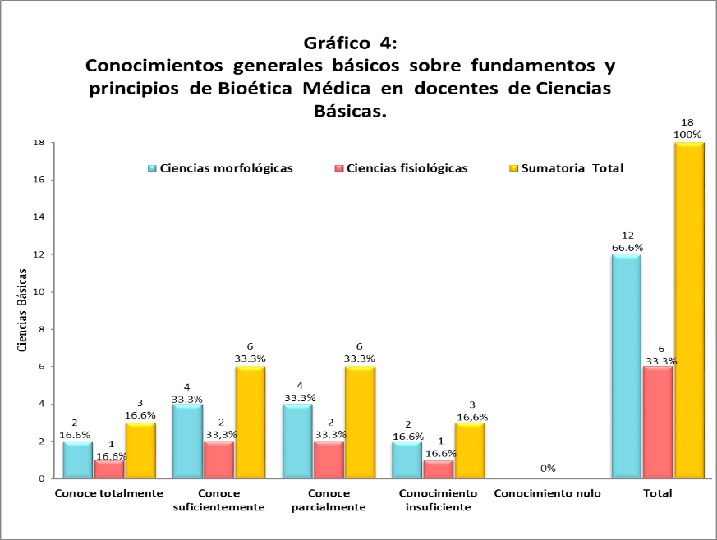
Fuente: Tabla 4
Resulta interesante que 8 de los profesores encuestados, para el 45% de la totalidad recibieron los conocimientos en la universidad, durante la carrera. Estos profesores se encuentran en un rango de edad, entre 45 y 55 años. El resto de los docentes refirieron diferentes fuentes de información.
Fue notable que, en el caso de los profesores, 16 de estos para un 88%, conocen los principios bioéticos, y fueron capaces de identificarlos en la práctica, estos docentes corresponden a las ciencias morfológicas y fisiológicas.
Los docentes encuestados de las ciencias al responder la pregunta relativa a la locación donde más violaciones de la ética han observado, respondieron que fueron los hospitales. El 55, 5 % de estos educadores identificaron modos de actuación bioéticos correctos, mientras que 7 de ellos, para el 38,8 % le atribuyeron a este escenario, la mayor cantidad de violaciones.
La autora considera, que puede explicar lo anterior, que la Atención Secundaria tiene una gran presión asistencial, muchas veces ocasionada por problemas organizacionales y de interpretación de la importancia y función de la Atención Primaria, pero sin dejar de tener en cuenta que pueden persistir problemas en la formación de valores, desconocimiento de la Bioética y la aplicación de sus principios, independientemente de las condiciones de trabajo.
Los resultados de las encuestas aplicadas en la Universidad, demuestran que los docentes de ciencias básicas, de forma general poseen cierto nivel de conocimientos, no obstante, se hace necesario elevar aún más su nivel cognoscitivo, desde la preparación metodológica de la propia asignatura básica; de forma autónoma, o a través de cursos de posgrados, diplomados o maestrías.
Todos los docentes encuestados consideraron que la información que los estudiantes reciben sobre Bioética Médica en los dos primeros años de estudio es insuficiente o nula y por tanto esta materia se debe incluir tempranamente, especialmente la formación de habilidades.
Conclusiones,
Se demostró que existen insuficiencias en el conocimiento de Bioética Médica en los estudiantes y profesores del ciclo básico de la carrera de Medicina.

Bibliografía
1-Naranjo Rodríguez SA, García Menéndez, R, Negret Hernández M, Sosa Díaz R, Fernández Rodríguez C, González Giráldez R. Algunas consideraciones necesarias sobre Ética y Bioética a tener en cuenta por los estudiantes de la carrera de Medicina. Rev. med. electrón [Internet].2017 [citado 23 Ene 2019]; 39(2): [aprox. 12p.]. Disponible en: http://www.revmedicaelectronica.sld.cu/index.php/rme/article/view/1843/html_228
2 -Vela Valdés D. Formación de médicos para los servicios de salud en Cuba. 1959-2014.Educ Med Super [Internet].2017 [citado 2020 jul 12]: [aprox. 174 p.]. Disponible en: https://www.ems.sld.cu/index.php/ems/article/view/1207
3-Ávila Morales JC. Consideraciones de la fragilidad humana frente a la conducta moral del médico. Revista Med [Internet]. 2017 [citado 20 Sep. 2019]; 25(2): [aprox.
8p.]. Disponible en: https://revistas.unimilitar.edu.co/index.php/rmed/article/view/3085/2617
4-Acosta Sariego JR. Pensamiento bioético cubano. Tendencias y características distintivas [Internet]. 2011 La Habana: Universidad de La Habana; [citado 19 Nov 2019]. Disponible en: http://tesis.sld.cu/index.php?P=FullRecord&ID=639
5-Fung Th. ¿Posee un espacio sustantivo la bioética en el pensamiento filosófico contemporáneo? Conferencia dictada en el Seminario-taller del ciclo Cuba-Estados Unidos. La Habana: Sociedad Cultural José Martí. 2000.
6-Ulloa Forero LF. ¿Cómo construimos un modelo de formación? El caso de la espiral 3D. Raíces. Revista nicaragüense de antropología [Internet].2019 [citado14 jul.2020]; 5(3):76-89. Disponible en: https://revistashumanidadescj.unan.edu.ni/index.php/raices/oai
7-Mora Guillart L. Los principios éticos y bioéticos aplicados a la calidad de la atención en enfermería. Revista Cubana de Oftalmología [Internet]. 2015 May. [citado 28 feb. 2019]; 28(2). Disponible en: http://revoftalmologia.sld.cu/index.php/oftalmologia/article/view/249.
8- Likert, R. A technique for the measurement of attitude. Archives of Psychology, [internet].1932 [citado 2020 jul 12] 22 (140): 1-55. Disponible en: https://psycnet.apa.org
9-Matas A. Diseño del formato de escalas tipo Likert: un estado de la cuestión. REDIE [internet].2018 Ene-Mar. [citada 27 Ene 2020], 20(1): [aprox. 5 p.]. Disponible en: http://www.scielo.org.mx/scielo.php?script=sci_arttext&pid=S160740412018000100038

10-Salas Perea RS. Principios y enfoque bioéticos en la Educación Médica Cubana. Educ Med Super [Internet].1996 Dic [citado 2019 Ene 23]; 10(1): 7-8.Disponible en: http://scieloprueba.sld.cu/scielo.php?script=sci_arttext&pid=S086421411996000100004&lng=es
11-Dôres de Armendane G das. Por un cuidado respetuoso. Rev. Bioét. [Internet]. 2018[citado 20 Sep. 2019]; 26(3): [aprox. 6p.]. Disponible en:
http://www.scielo.br/pdf/bioet/v26n3/es_1983-8042-bioet-26-03-0343.pdf
12-Pérez García R. Competence in bioethics: fundamental focus in the training of Family and Community Medicine Residents. Rev. Educación Médica. [Internet].2018 [citado 20 Sep. 2019]; 19 (4): 235-240. Disponible en: https://www.sciencedirect.com/science/article/pii/S1575181317300244#%21.

Anexos:

Anexo 1:
Consentimiento informado.

Fecha________________

Yo, __________________________________, he sido debidamente informado sobre la investigación que se realiza sobre la formación en Bioética Médica en las ciencias básicas de la carrera de Medicina, y estoy conforme con participar en la misma.

Anexo 2. Encuesta para estudiantes en el ciclo básico de la carrera de Medicina sobre Bioética Médica.
Con la finalidad de explorar los conocimientos de los estudiantes del ciclo básico de la carrera de medicina, se diseñó esta encuesta, cuyos resultados servirán para trazar estrategias que permitan la formación de habilidades en Bioética médica.
Objetivo: Determinar el nivel de conocimientos en Bioética Médica de los estudiantes del ciclo básico de la carrera de Medicina.
Consigna:
Estimado estudiante:
Solicitamos de usted la mayor colaboración en la calidad de las respuestas que a continuación le ofrecemos, pues ello contribuye a los resultados de la investigación que se realiza sobre la formación en Bioética Médica.
Le agradecemos, identifique con una X su respuesta y responda brevemente, según la valoración que realice en los aspectos que a continuación relacionamos.
Fecha _____________Año académico _________Edad_________ Sexo___________
1-Sobre Bioética Médica responda:
a- ¿Sabe usted qué es? Sí _______ No______
Si la respuesta es Sí
b.Podrías,brevemente,¿definirla?______________________________________
c- ¿Cómo ha obtenido el conocimiento?
Radio___ televisión____ internet____ enseñanza escolar____ enseñanza universitaria ____ de amigos____ de familiares ____de sus profesores_____
d- ¿Conoce los principios bioéticos? Sí _______ No_______
e-Cuáles conoce: Beneficencia ___ensayo clínico ___autonomía___ no maleficencia ___ eutanasia ___consentimiento informado ___justicia____
2- Sobre la conducta profesional acorde a los fundamentos y principios Bioéticos.
a- ¿Ha observado en los modos de actuación del personal de salud, los principios bioéticos? Sí_____ No ______ No sé______
b- ¿En qué escenario? Docente ________Comunidad _______Consultorio médico_______ Policlínico ______Clínica estomatológica_______ Laboratorio ________Hospital_______ Cuerpo de guardia____
c- ¿Conoce situaciones en el actuar de su medio de estudio donde se necesite una conducta bioética?Sí____________ No __________No sé____________
Si la respuesta es sí:
d- ¿Cuáles situaciones consideraría?_______________________________________
e-Ha observado conducta bioética durante su formación académica.
Sí____________ No____________ No sé____________
3-Acerca de la no observación de fundamentos y principios bioéticos
a- ¿Ha observado alguna violación de los fundamentos y principios de la Bioética Médica en alguno de los escenarios, docente o asistencial?
Sí _________No_______ No sé_________
Si la respuesta es Sí:
b-Seleccione el escenario:
Docente ________Comunidad_______ Consultorio médico_______ Policlínico ______Clínica estomatológica_______ Laboratorio ________Hospital_______ Cuerpo de guardia____
c- ¿Podría hacer una descripción breve? _________________________________________________
4-Sobre el consentimiento informado
a- ¿Sabe usted qué es? Si __________No________
Si la respuesta es sí:
b- ¿Podría brevemente definirlo? ___________
c- ¿Conoce situaciones en el actuar de su centro de estudio o trabajo donde se necesite consentimiento informado?Sí____________ No__________
Si la respuesta es sí:
c- ¿Cuáles situaciones consideraría? ____________________________
5- ¿Considera útil saber Bioética médica? Si ____No_____
a-Seleccione ¿para qué?
Futuro o mejor desempeño profesional _____Mejorar el estudio independiente ______Interpretar resultados de complementarios _____Dignificar la conducta ante el paciente _______Aprobar una asignatura_______ Comprender dilemas sociales _______No me sirve______ Otros______________________________________________________________
b-La información que recibe sobre Bioética en su centro de estudio la considera:
Suficiente _____Insuficiente _____Nula__________
c- ¿Consideras necesario aprender Bioética Médica durante la carrera?
Sí______ No____ No sé_____
Los resultados de la encuesta se clasificaron en cinco categorías de acuerdo con la escala de Likert, y luego se resumieron en por ciento, en la tabla 2.
Escala de Likert:
Si conoce totalmente: puntuación: 5
Si conoce suficientemente: puntuación: 4
si conoce parcialmente: puntuación: 3
Si conoce insuficientemente: puntuación: 2
Si conocimiento nulo: puntuación: 1
Rango de valoración: Conoce totalmente: 20-25; Conoce suficientemente: 15-19; Conoce parcialmente: 10-14; Conocimiento insuficiente: 5-9; Conocimiento nulo: menos de 5.
Anexo 3. Encuesta para profesores de ciencias básicas de la carrera de Medicina, sobre Bioética Médica.
Con la finalidad de explorar los conocimientos de los profesores de ciencias básicas de la carrera de Medicina, se diseñó esta encuesta, cuyos resultados servirán para trazar estrategias para la formación de habilidades en los estudiantes sobre Bioética Médica.
Objetivo: Determinar el nivel de conocimientos en Bioética Médica de los profesores de ciencias básicas de la carrera de Medicina.
Consigna:
Estimado profesor:
Solicitamos de usted la mayor colaboración en la calidad de las respuestas que a continuación le ofrecemos, pues ello contribuye a los resultados de la investigación que se realiza sobre la formación en Bioética Médica.
Fecha ___________Sexo __________Edad___________
Dpto.: Ciencias Morfológicas___________ Ciencias Fisiológicas_____________
Seleccione su status en el escenario docente de la Universidad de Ciencias Médicas
Médico___Estomatólogo_____ _Tecnólogo de la salud______Lic. en Ciencias Pedagógicas__________
Año académico del que es profesor_______
Categoría docente________________
Categoría científica_______________
1- Acerca de la Bioética Médica:
a- ¿Sabe usted qué es? Sí _______ No______
Si la respuesta es Sí
b-Podrías, brevemente, ¿definirla? _____________________________________
c- ¿Cómo ha obtenido el conocimiento?
Radio___ televisión____ internet____ enseñanza escolar____ enseñanza universitaria ____ de amigos____ de familiares ____de sus profesores_____
d-Si obtuvo la información en la enseñanza escolar o universitaria lo hizo como:
Una asignatura dentro del currículo___________
Actividades extracurriculares________
2- ¿Conoce los principios bioéticos? Sí _______ No_______
a-Cuáles conoce:
Beneficencia ___ensayo clínico ___autonomía___ no maleficencia ___ eutanasia ___consentimiento informado ___justicia____
b- ¿Con qué frecuencia ha observado en los modos de actuación profesional los principios bioéticos? Siempre_____ nunca_____ a veces______
c- ¿En qué escenario? Docente ________Comunidad _______Consultorio médico_______ Policlínico ______Clínica estomatológica_______ Laboratorio ________Hospital_______ Cuerpo de guardia____
3-Sobre la conducta Bioética a- ¿Conoce situaciones en el actuar de su medio de estudio o trabajo donde se necesite una conducta bioética? Si_____ no__________
b-¿Cuál situación consideraría?________________________________________
c- ¿Ha observado alguna violación de la bioética médica en alguno de los escenarios docente o asistencial? Sí _________No_______
Si la respuesta es Sí:
d-Seleccione el escenario:
Docente ________Comunidad_______ Consultorio médico_______ Policlínico ______Clínica estomatológica_______ Laboratorio ________Hospital_______ Cuerpo de guardia____
e-¿Podría hacer una descripción breve? _____________________________________
4- ¿Sabe usted qué es consentimiento informado? Si __________No_________
a-¿Podría brevemente definirlo? _________________________________
b- ¿Conoce situaciones en el actuar de su centro de estudio o trabajo donde se necesite consentimiento informado? Sí____________ No__________
c-¿Cuáles situaciones consideraría?______________________________________
5-Sobre el comité de ética
a- ¿Lo conoce? Sí______ No_______
b-¿Podría brevemente definirlo? _____________________________________
c- ¿Existe en su centro de trabajo un comité de ética? Sí_____ No___ No sé______
6-Acerca de los conocimientos de Bioética Médica del docente de ciencias básicas.
a- ¿Considera útil para usted saber Bioética Médica? Si ____No_____
b-Seleccione ¿para qué?
Futuro o mejor desempeño profesional _____Mejorar el estudio independiente ______Interpretar resultados de complementarios _____Dignificar la conducta ante el paciente _______Aprobar una asignatura_______ Comprender dilemas sociales _______Preparar a sus estudiantes en el tema________ No me sirve______ Otros________________________________________________________________
c- La formación que los estudiantes de Medicina reciben en el ciclo básico sobre Bioética Médica, la considera: Suficiente _____Insuficiente _____Nula ________No sé
d- ¿Consideras necesario la formación de habilidades en Bioética Médica desde el ciclo básico de la carrera? Sí______ No____ No sé_____
Los resultados de la encuesta se clasificaron en cinco categorías de acuerdo con la escala de Likert, y luego se resumieron en por ciento, en la tabla 4.
Escala de Likert:
Si conoce totalmente: puntuación: 5
Si conoce suficientemente: puntuación: 4
si conoce parcialmente: puntuación: 3
Si conoce insuficientemente: puntuación: 2
Si conocimiento nulo: puntuación: 1
Rango de valoración: Conoce totalmente: 25-30; Conoce suficientemente: 20-24; Conoce parcialmente: 15-19; Conocimiento insuficiente:10-14. Conocimiento nulo: menos de 10.
Los autores certifican la autenticidad de la autoría declarada, así como la originalidad del texto.

